Nhà trường cũng đã tổ chức hết sức Quy mô Vòng Chung khảo cấp trường để chấm và đánh giá trao giải cuộc thi cấp trường và chọn lựa các ý tưởng khởi nghiệp xuất sắc tham gia vòng thi Cấp Bộ, Cấp Quốc gia. – Hạnh chụp minh chứng bài viết trên web hoặc trên Face về cuộc thi Khởi nghiệp cấp trường các năm 2023, 2024, 2025 và gửi cho Tiến tổng hợp

1. Vòng chung khảo cuộc thi ý tưởng khởi nghiệp sinh viên 2025:
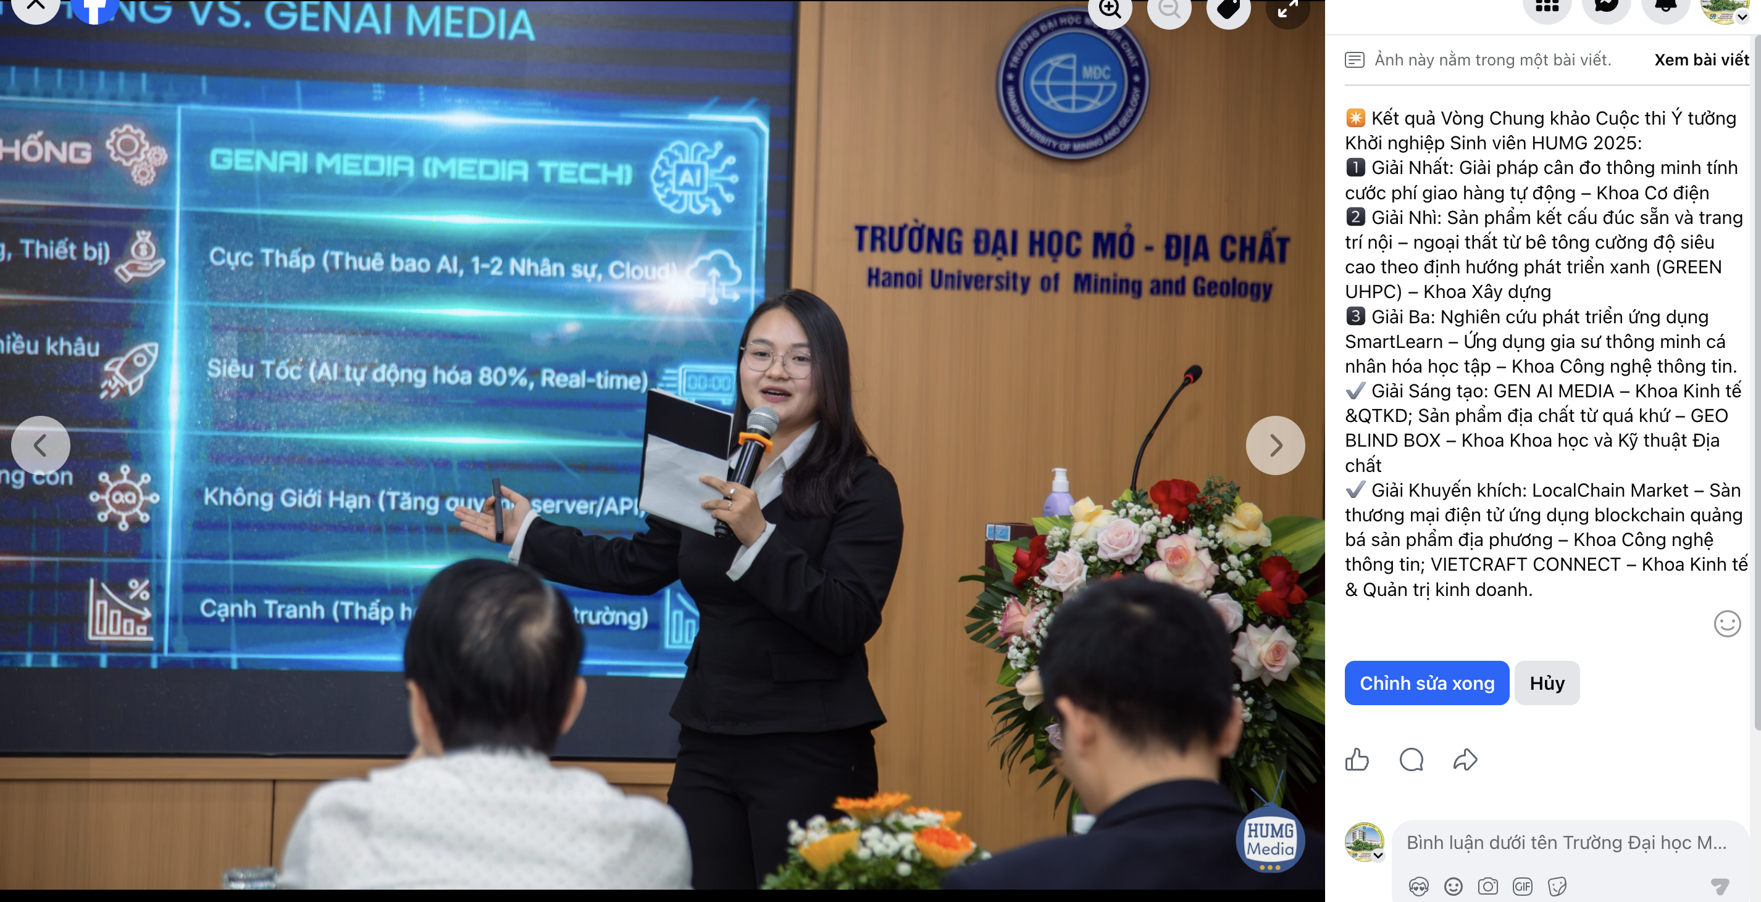
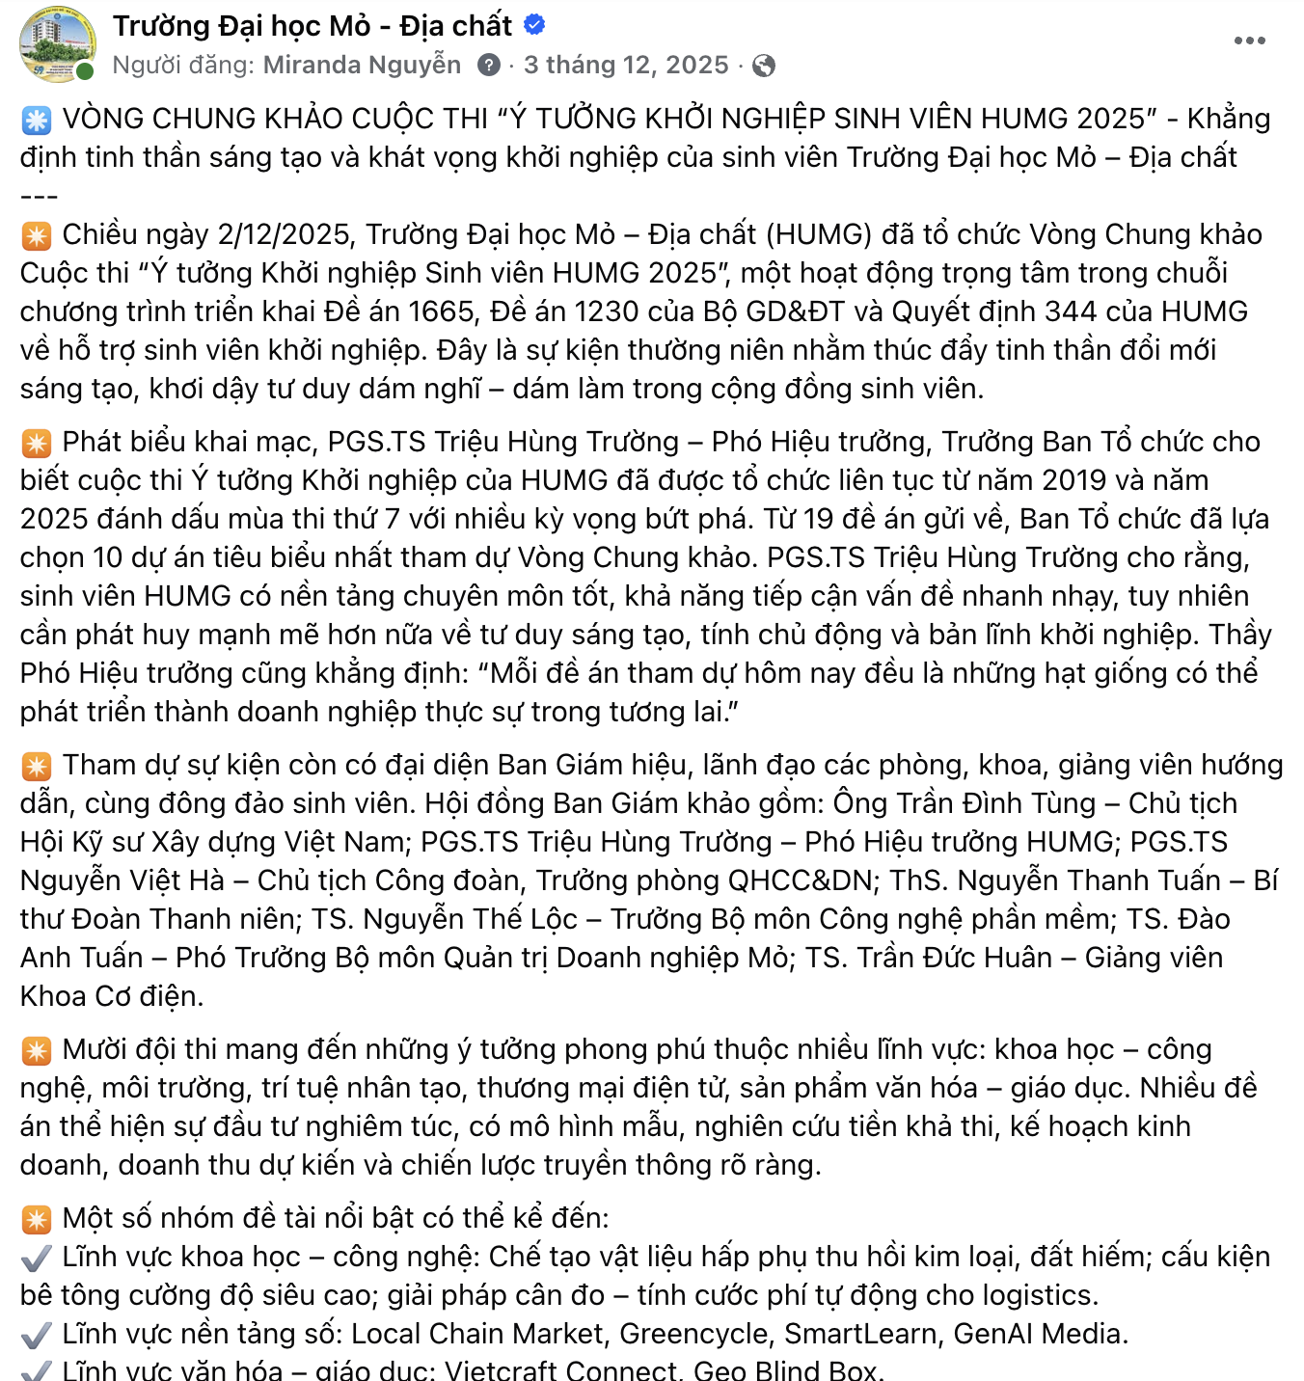
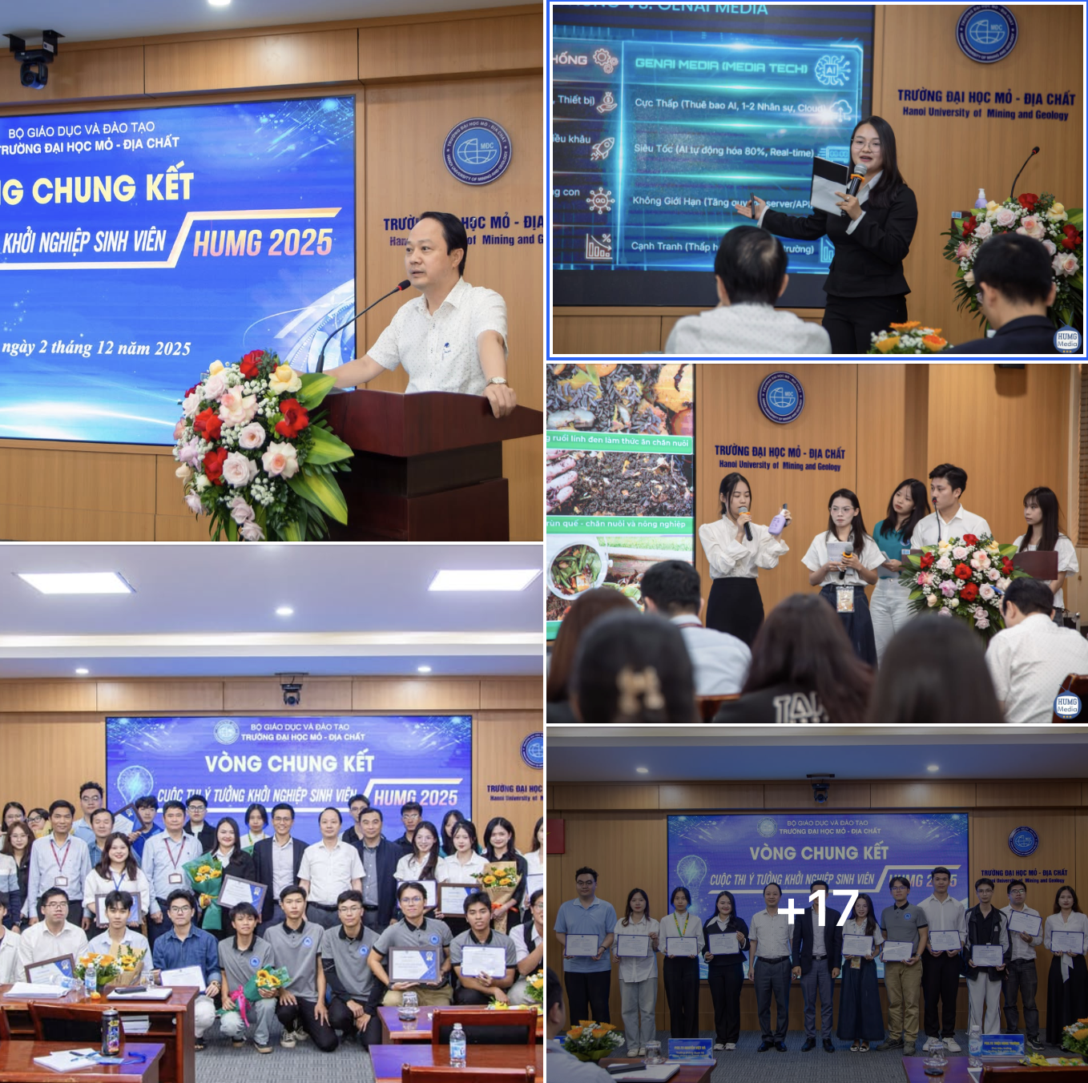

2. Vòng chung kết cuộc thi ý tưởng khởi nghiệp sinh viên HUMG 2024:
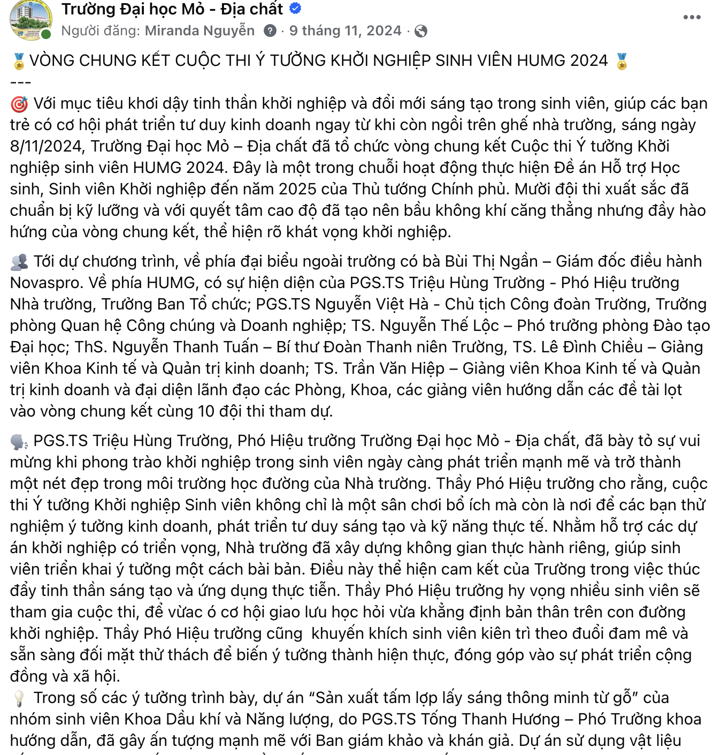
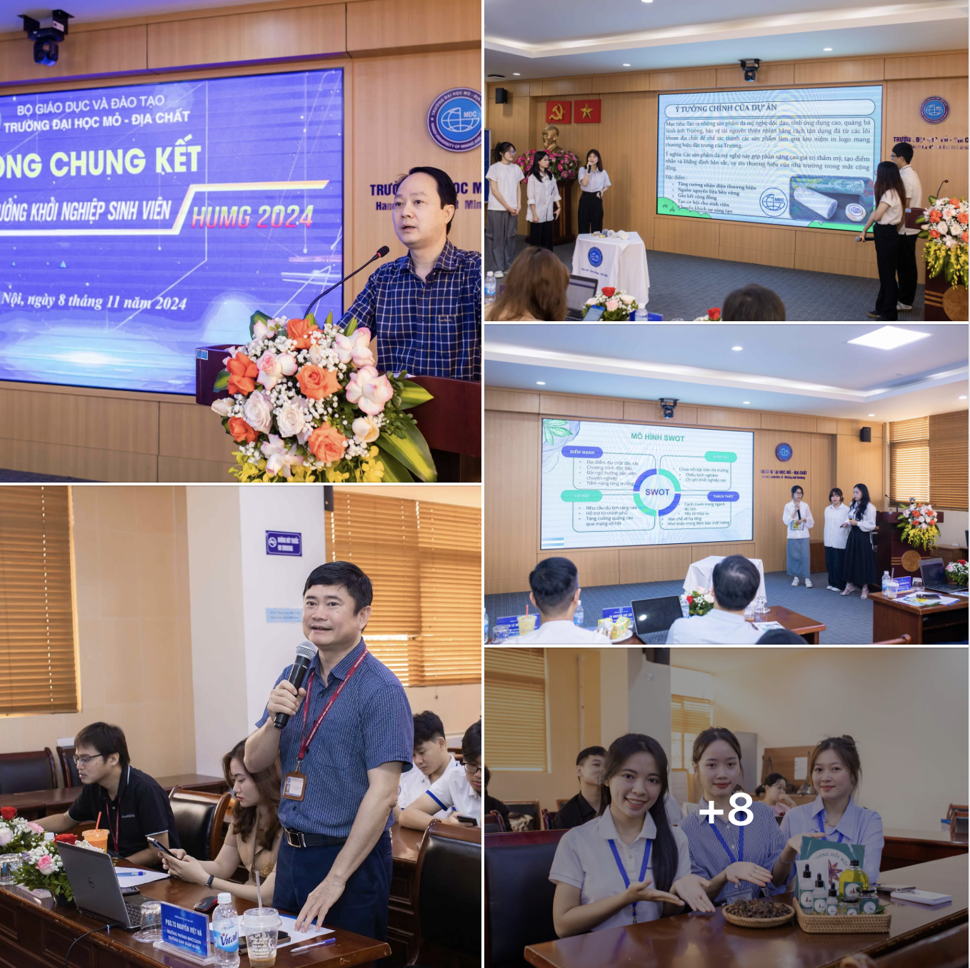
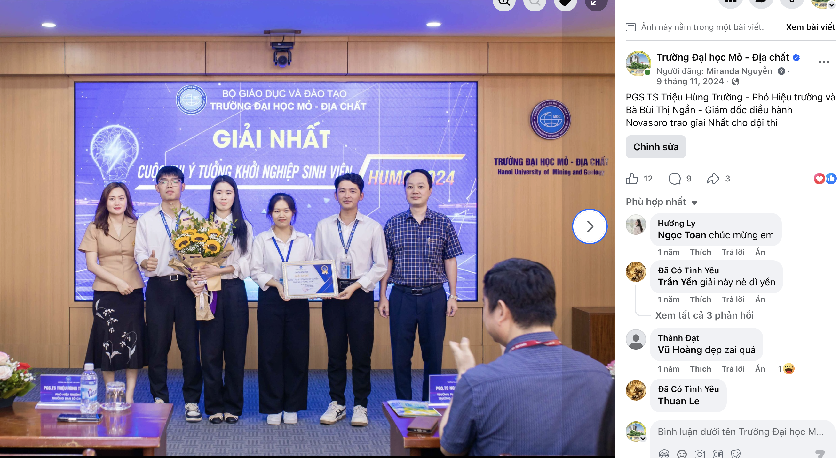
3. Vòng chung kết ý tưởng khởi nghiệp năm 2023:
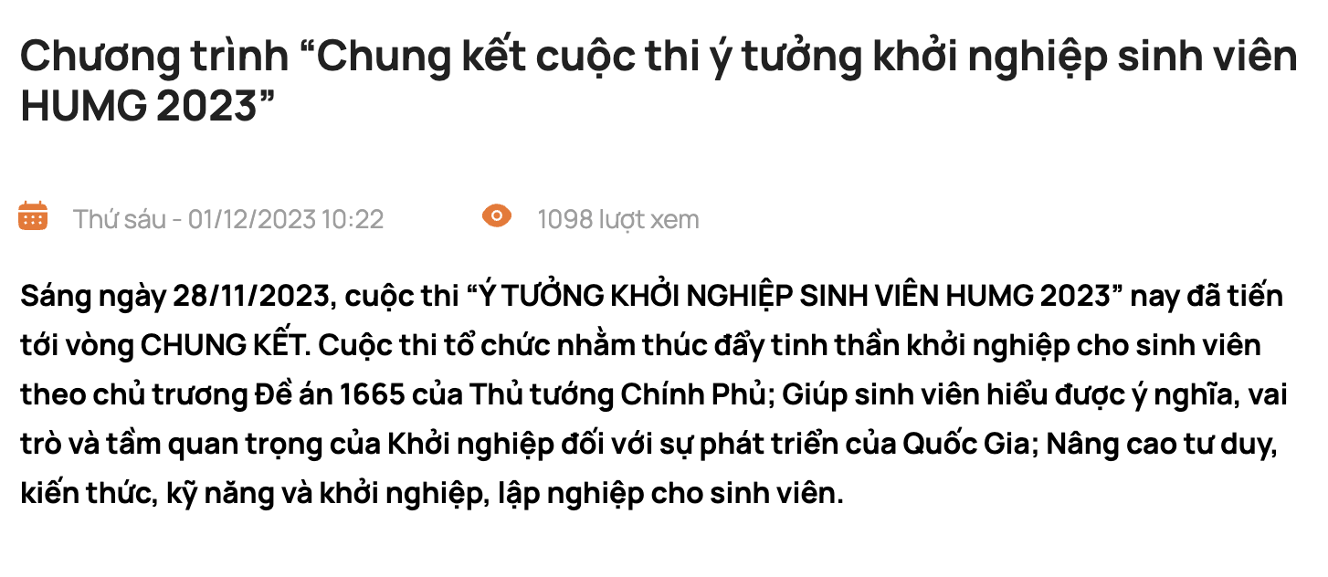
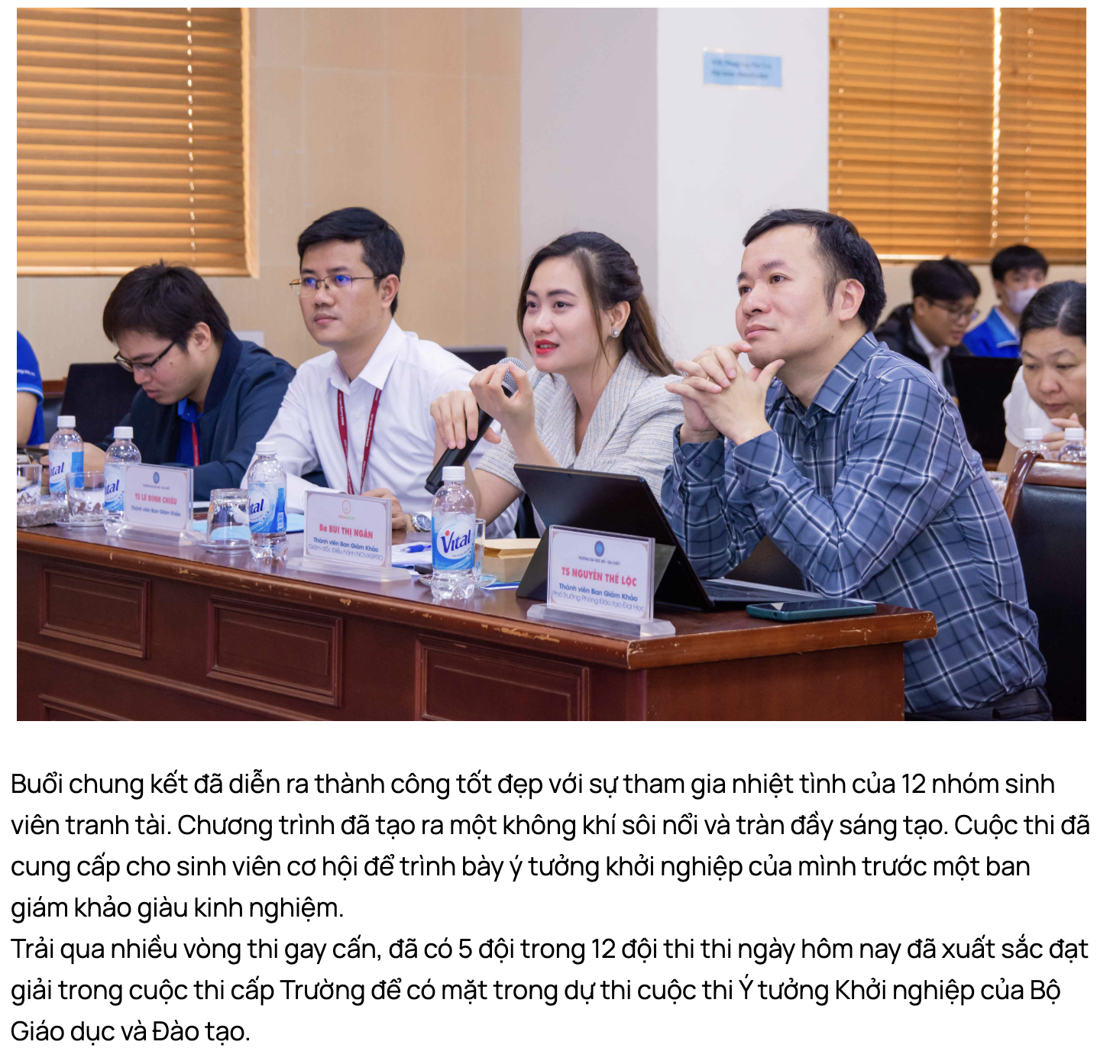
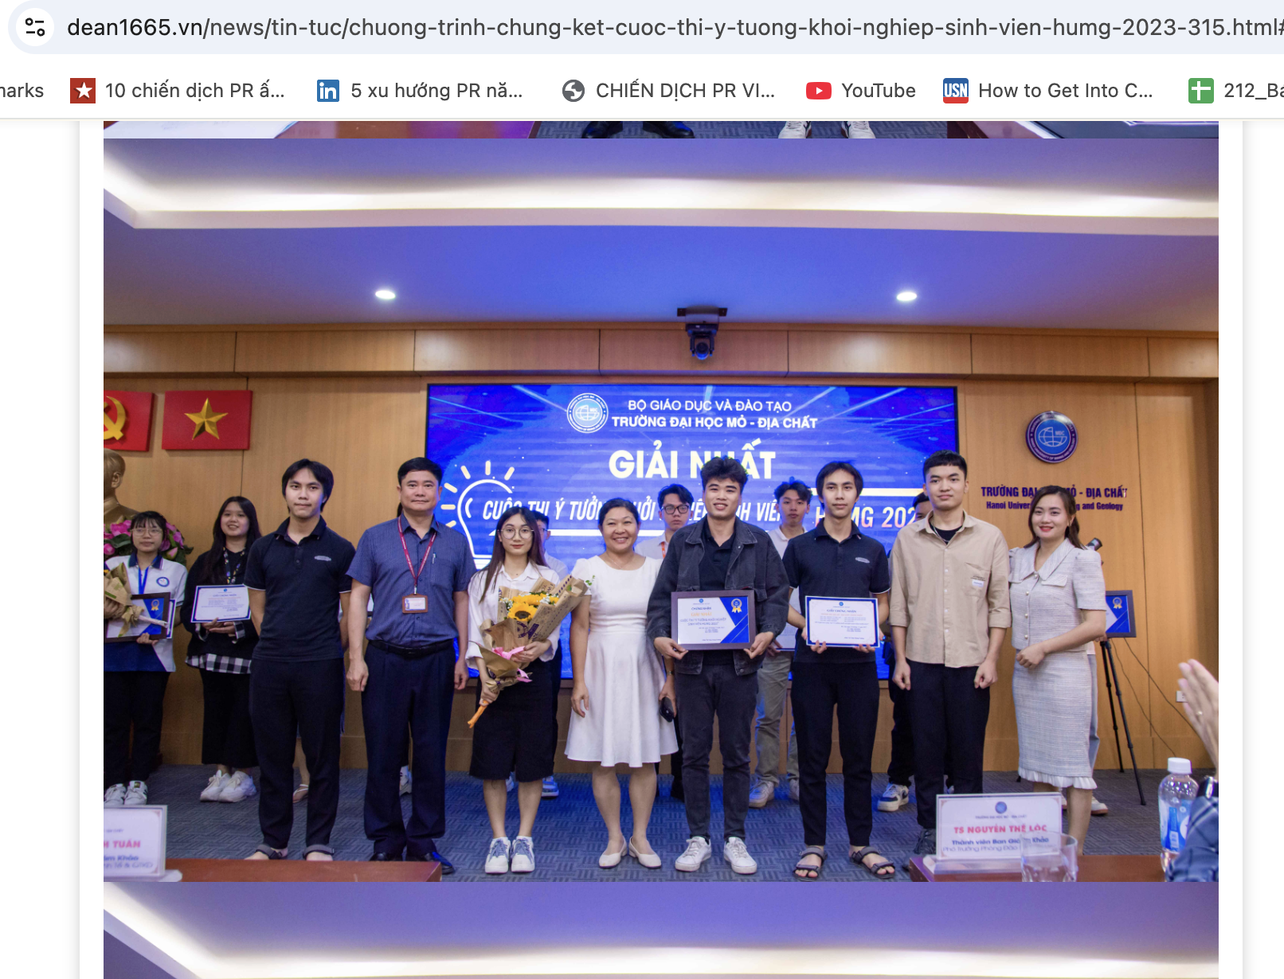
Trong 05 năm trở lại đây, HUMG đều có Dự án khởi nghiệp xuất sắc của sinh viên vượt qua Vòng bán kết cấp Bộ vào Vòng chung kết cấp Quốc gia và đạt giải cao (03 năm giải Ba và 01 năm giải Nhì): Minh chứng là các bài viết về cuộc thi Cấp Quốc gia 05 năm gần đây (Hạnh chụp ảnh bài viết, lấy ảnh minh họa mỗi năm 3 ảnh – gửi cho Tiến)

1. Sinh viên HUMG đạt giải tại OTC Asia 2026
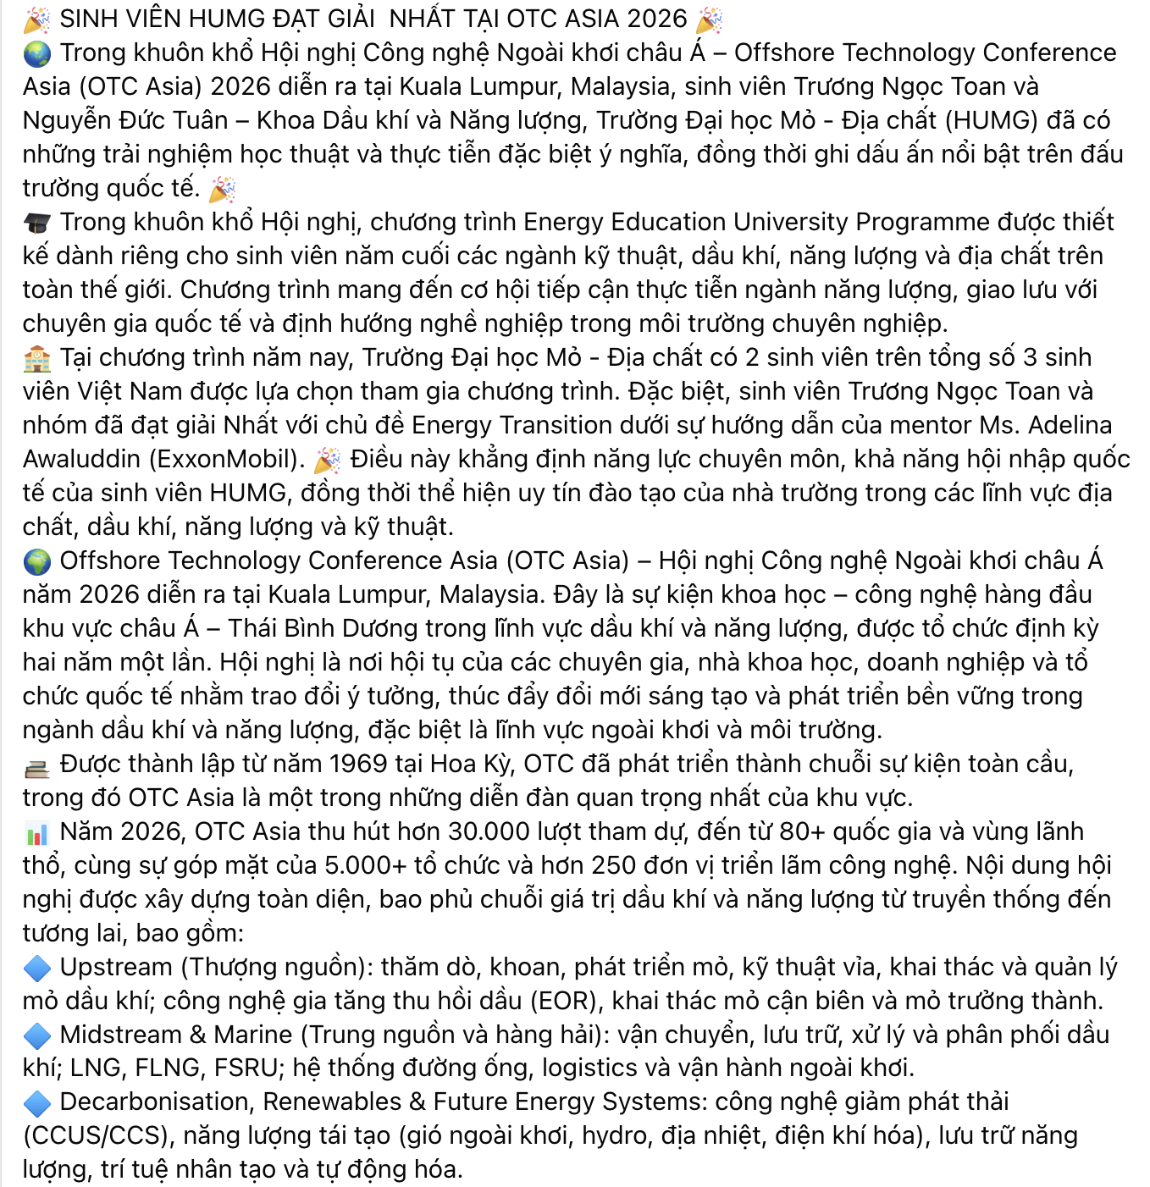
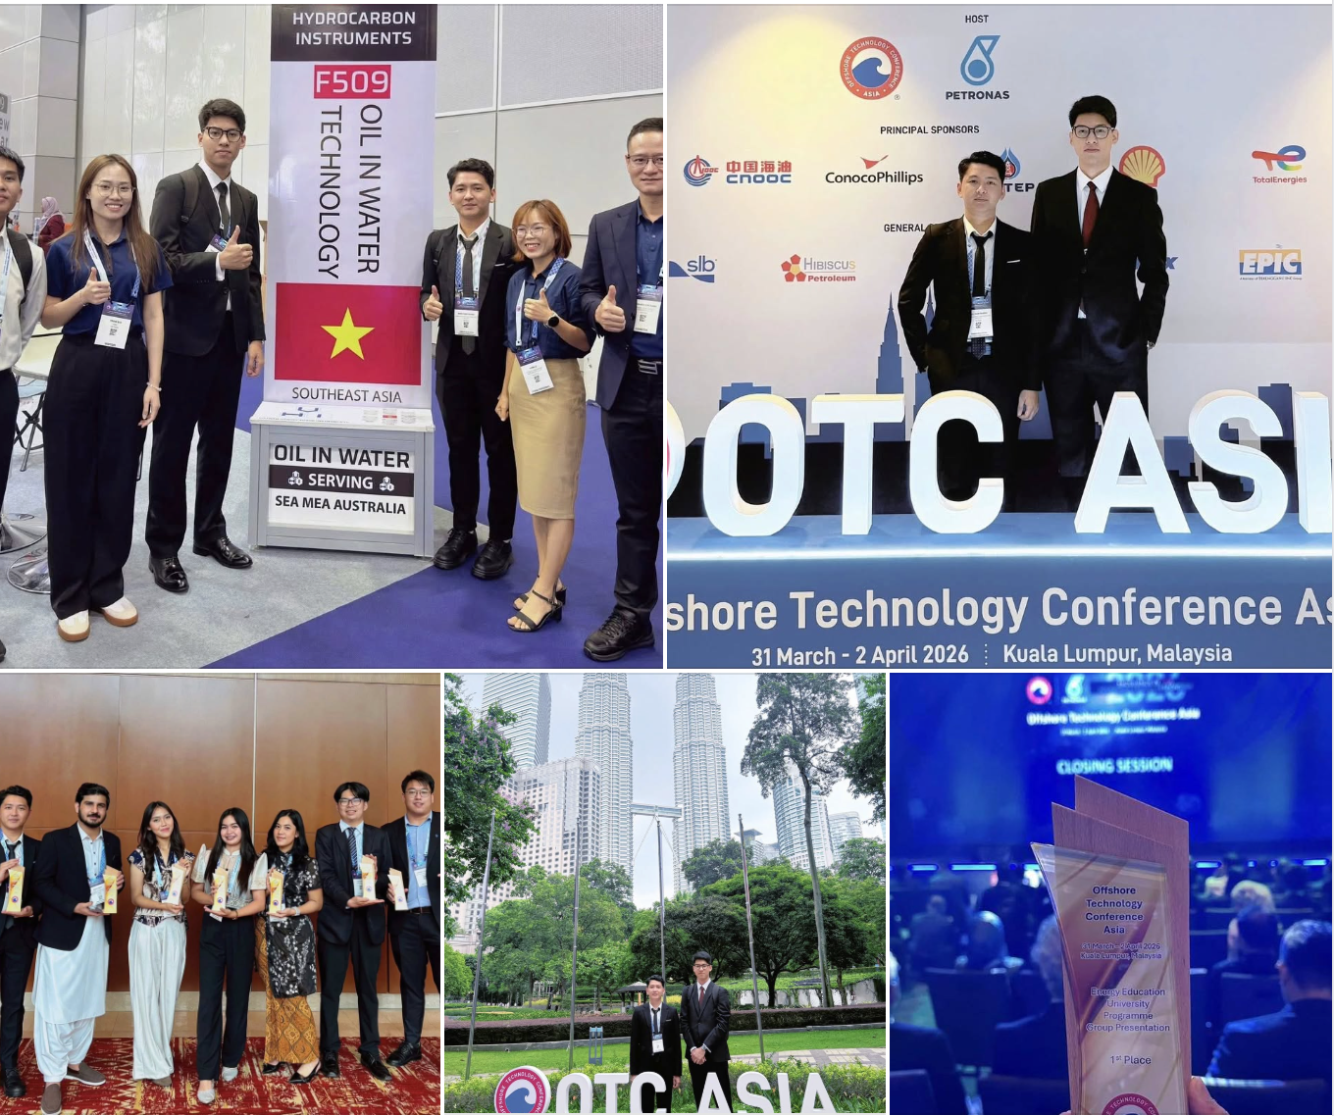
2. Kết quả cuộc thi học sinh, sinh viên với ý tưởng khởi nghiệp lần thứ VIII năm 2025
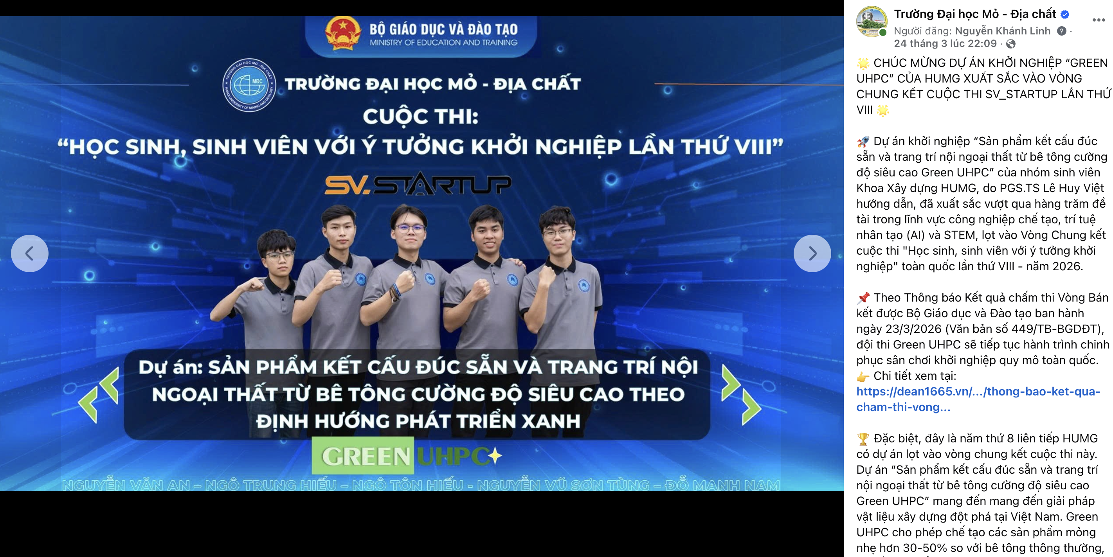

3. Giải nhì Vòng chung kết ý tưởng khởi nghiệp toàn quốc năm 2025
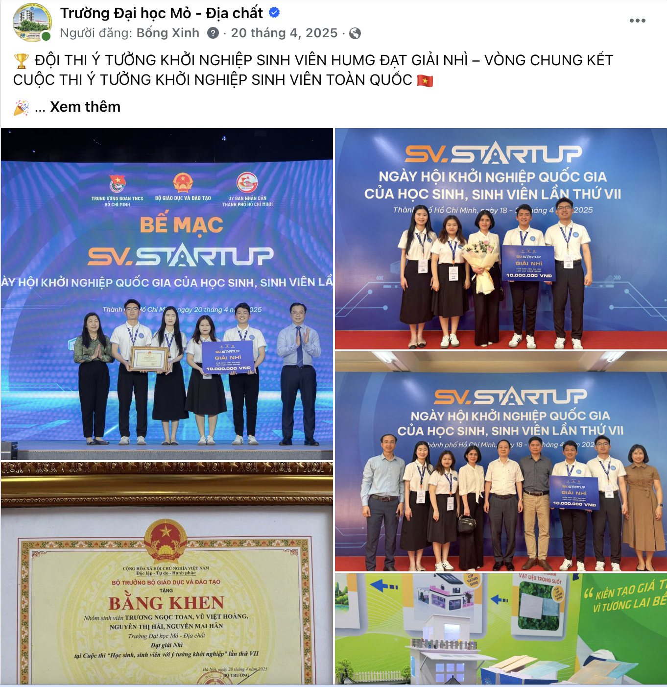
4. Kết quả ngày hội khởi nghiệp quốc gia của học sinh sinh viên năm 2024
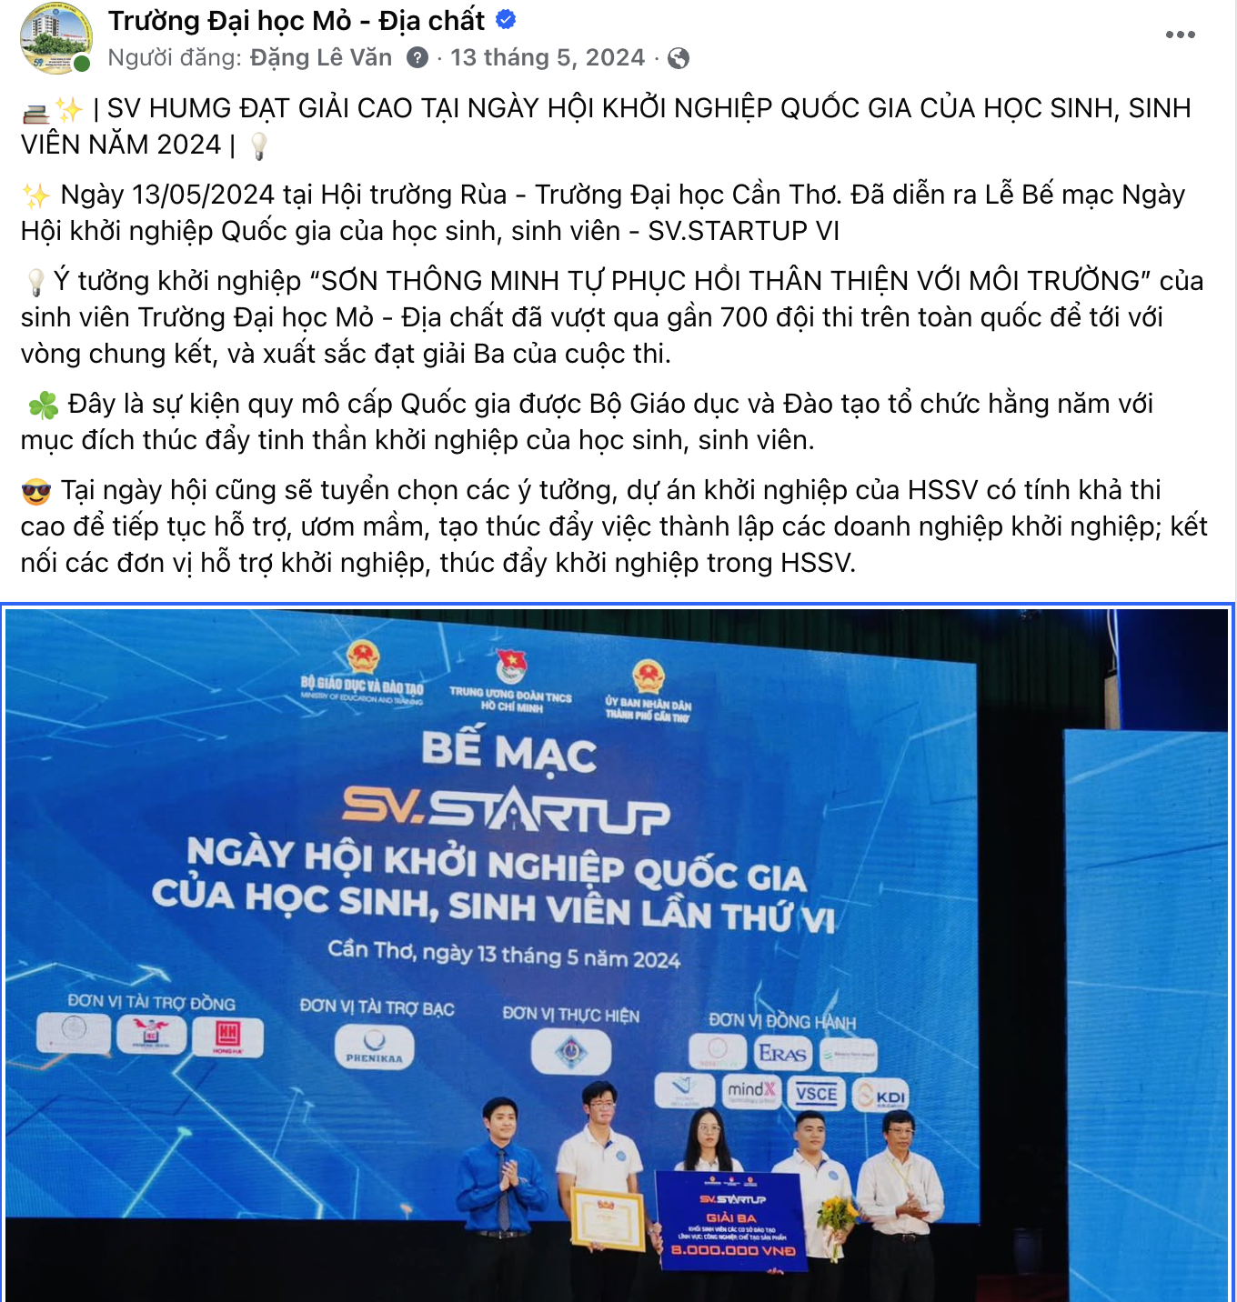
5. Cuộc thi thử thách khởi nghiệp thành phố sáng tạo thông mình Startupcity năm 2024
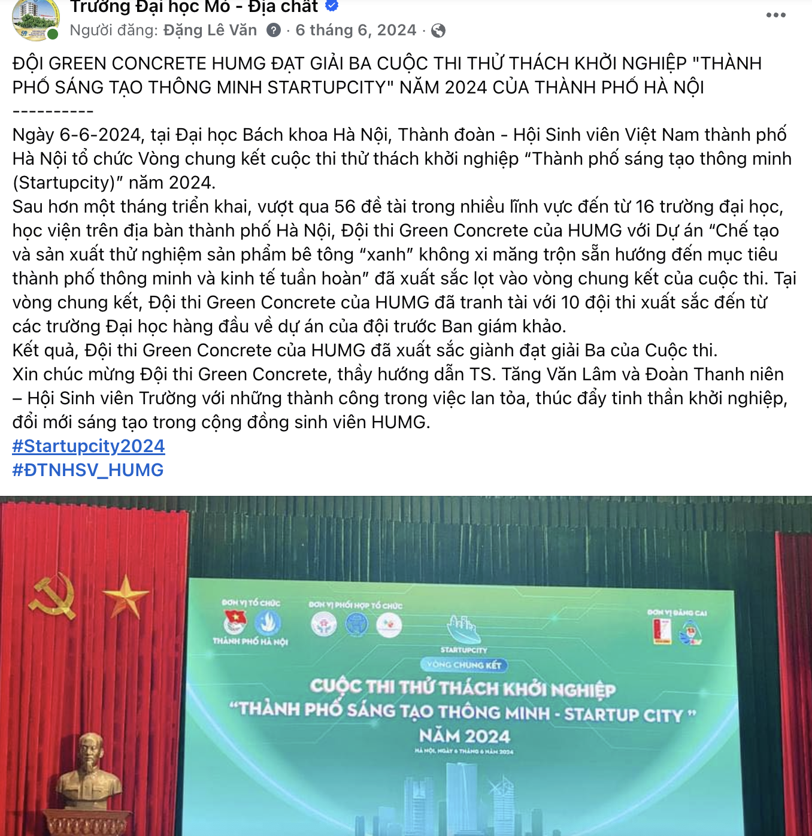
6. Cuộc thi sáng tạo “Angel innovation competition” - giải Nhì năm 2024
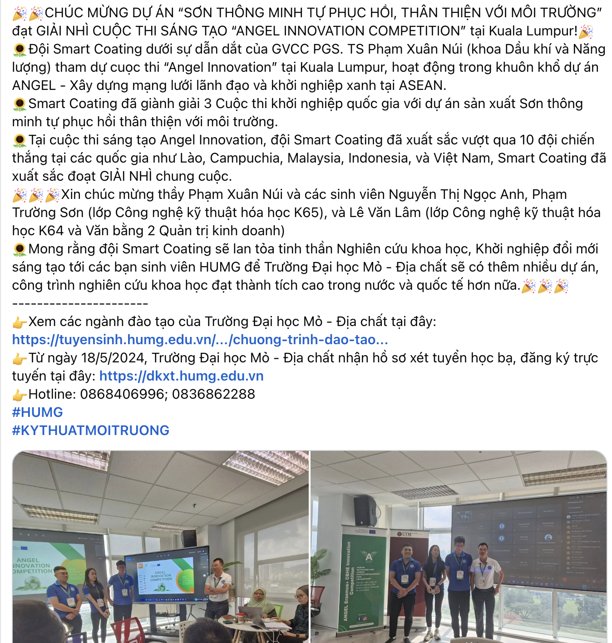
7. Giải Ba cuộc thi khởi nghiệp quốc gia năm 2023
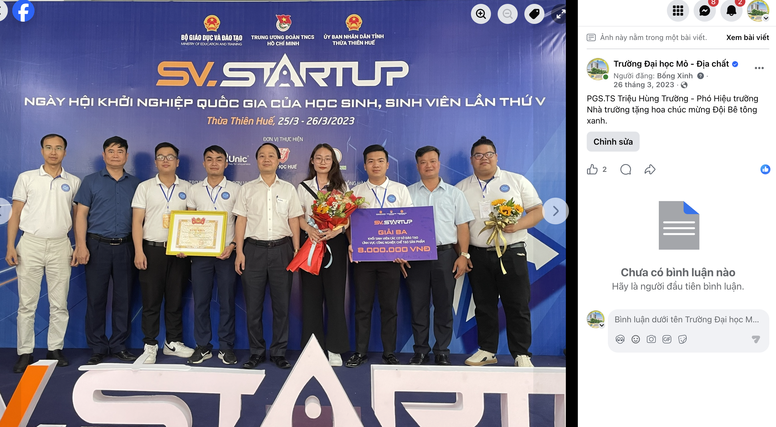
8. Start up 2021
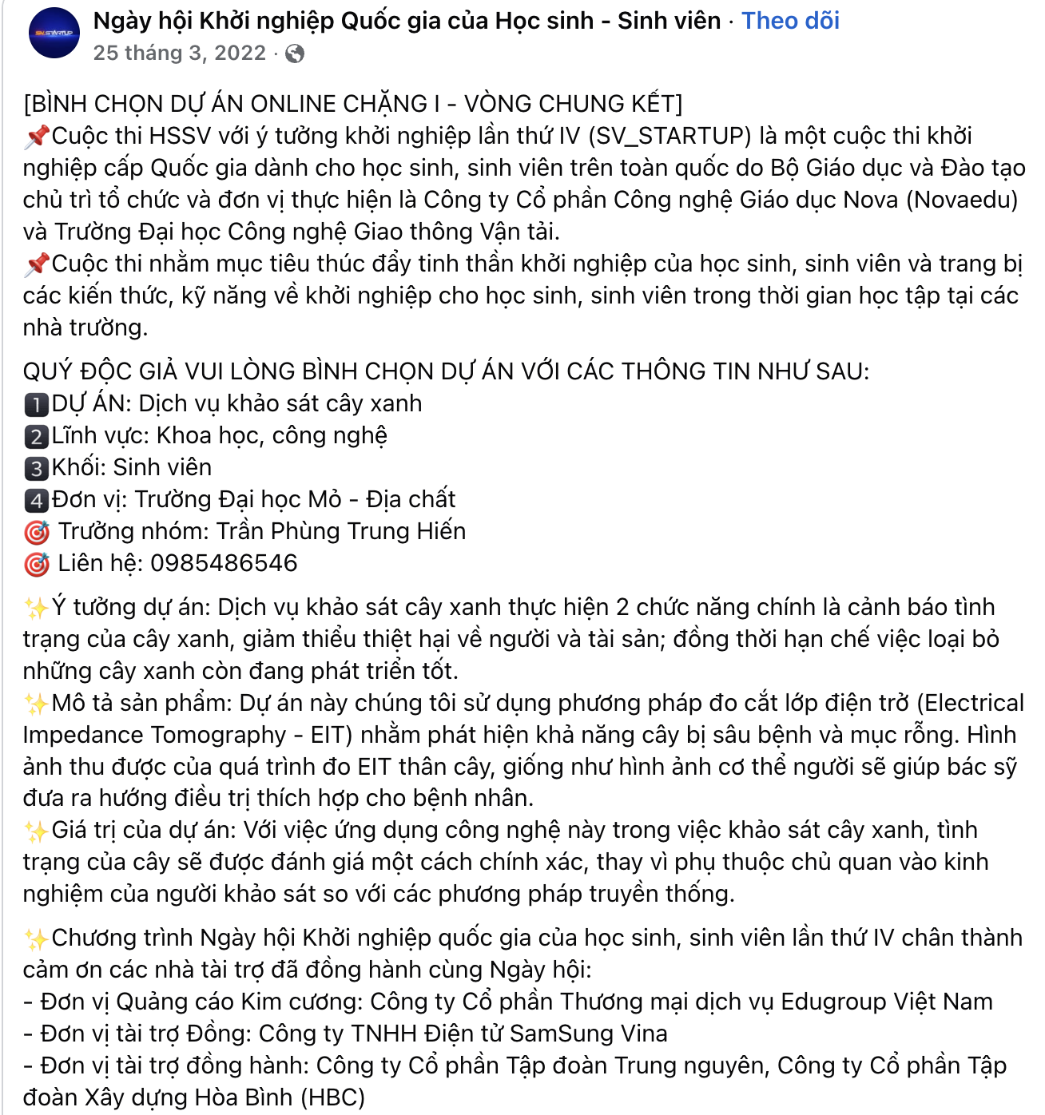
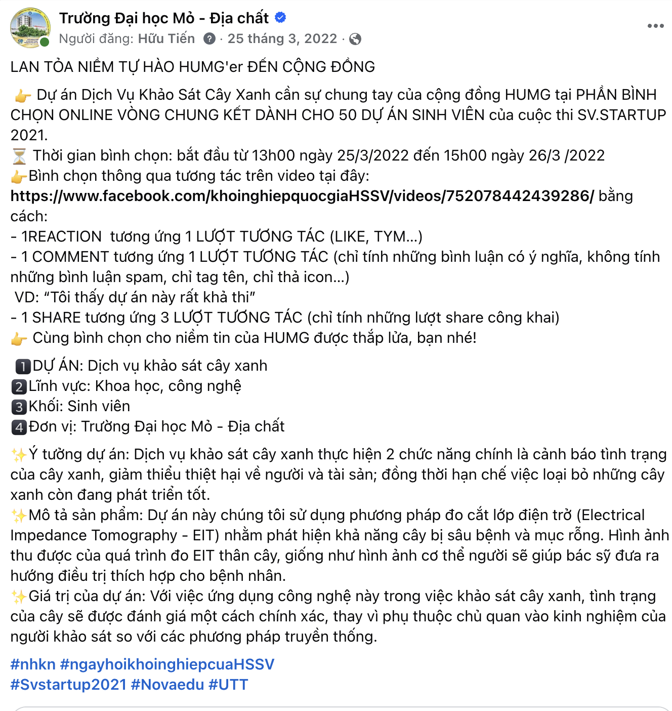
CÁC THÔNG BÁO KHOÁ ĐÀO TẠO KHỞI NGHIỆP
1. Thông báo khoá đào tạo kỹ năng khởi nghiệp năm 2023
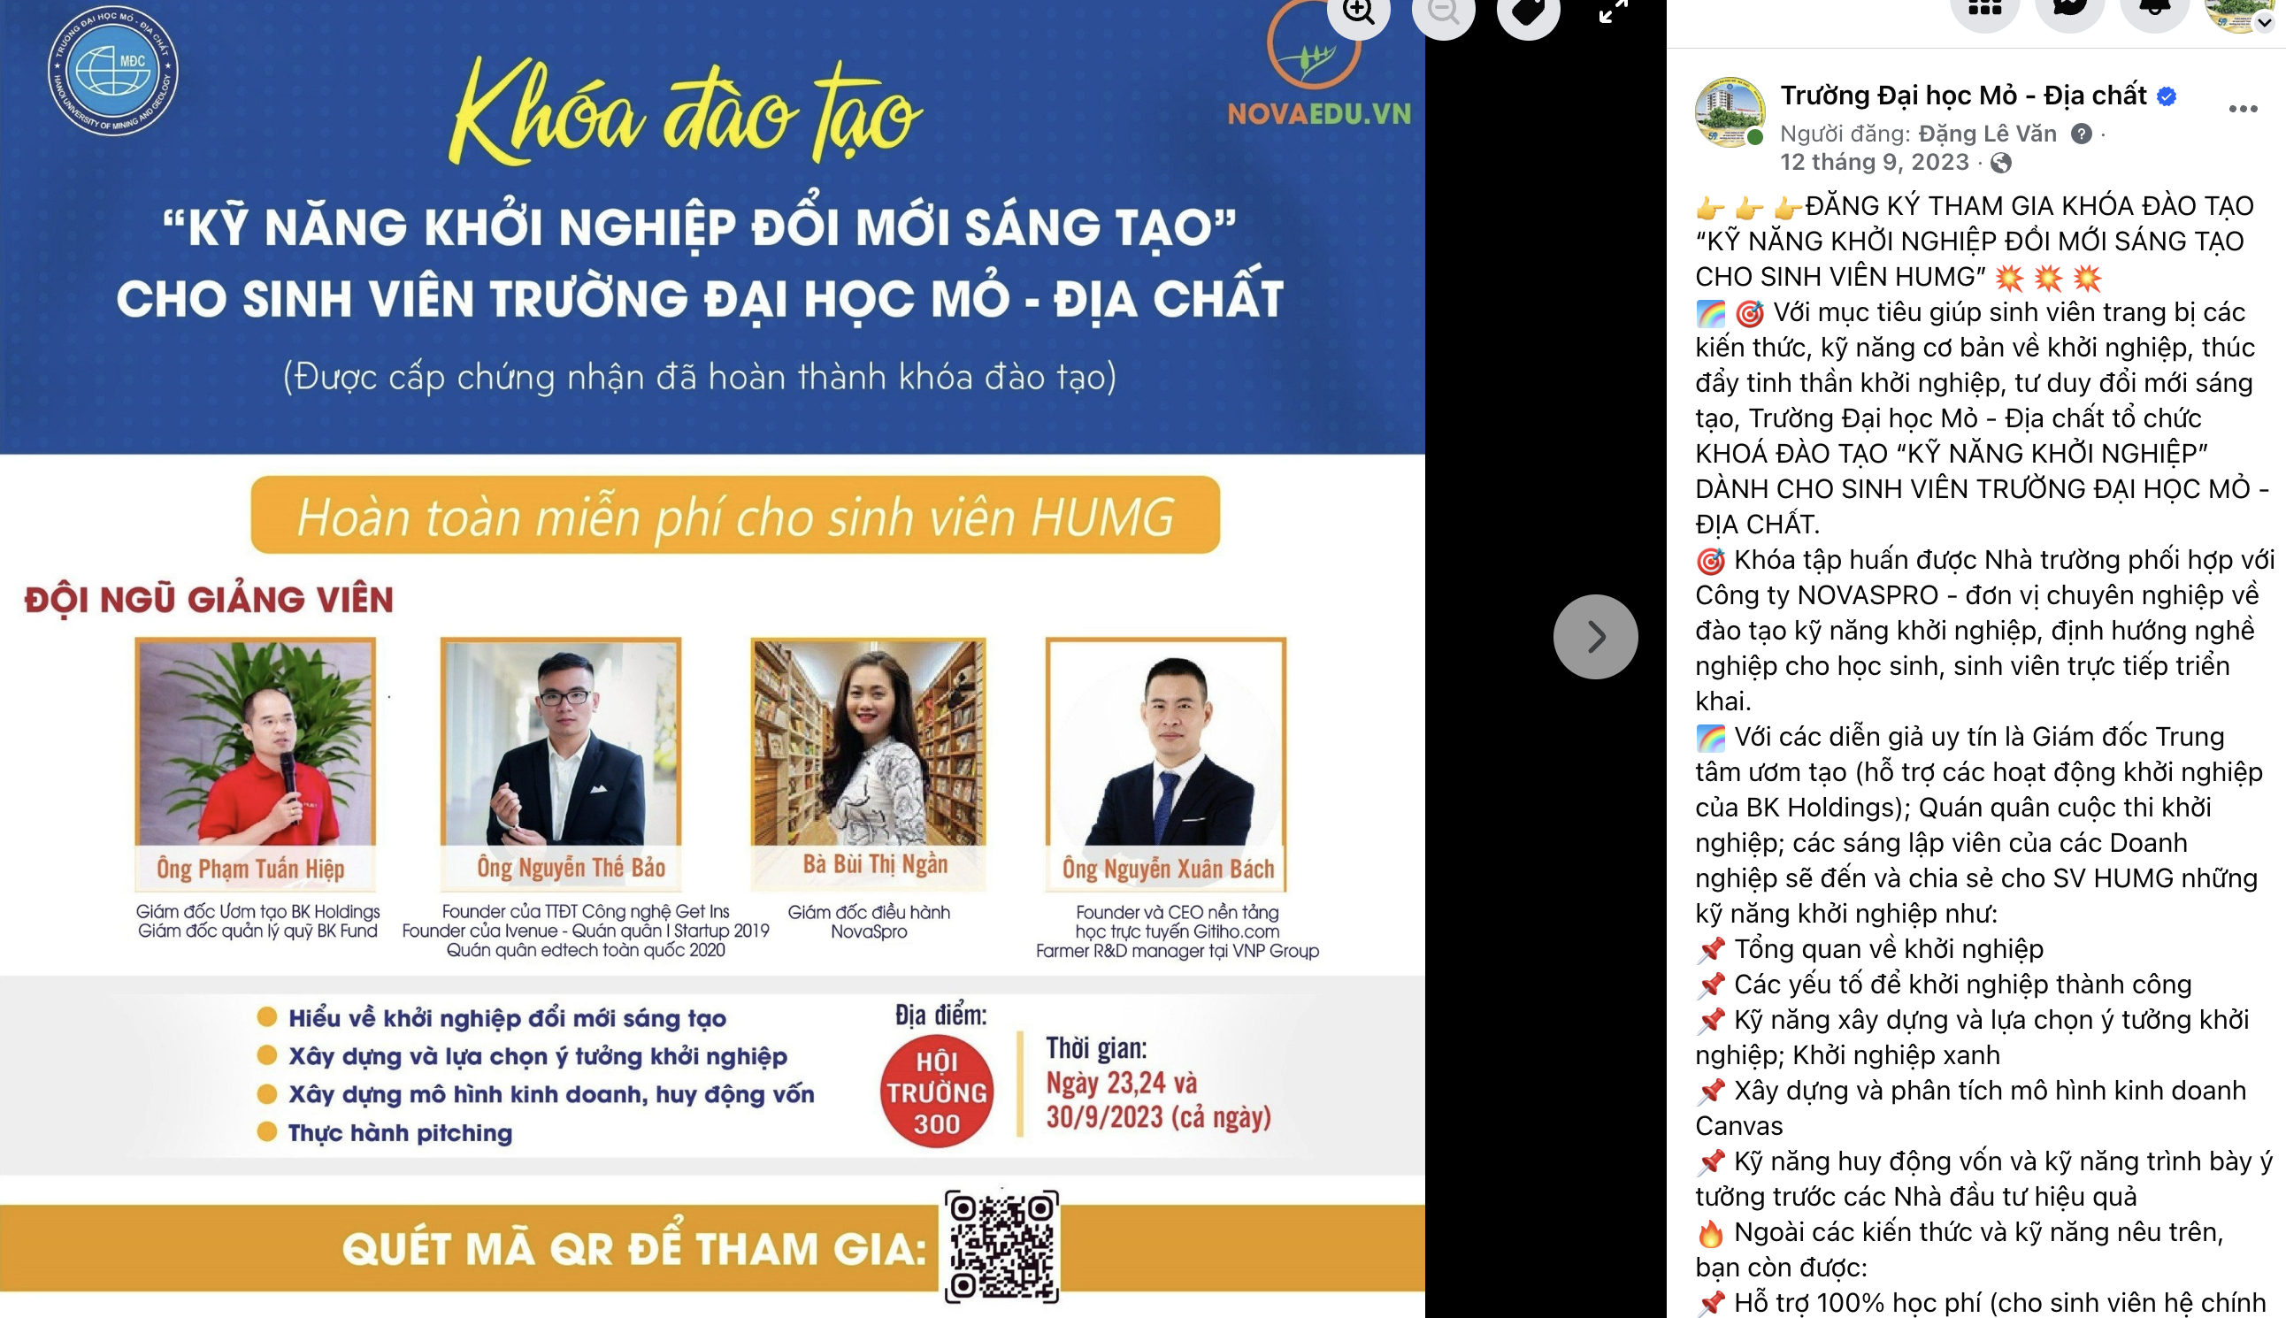
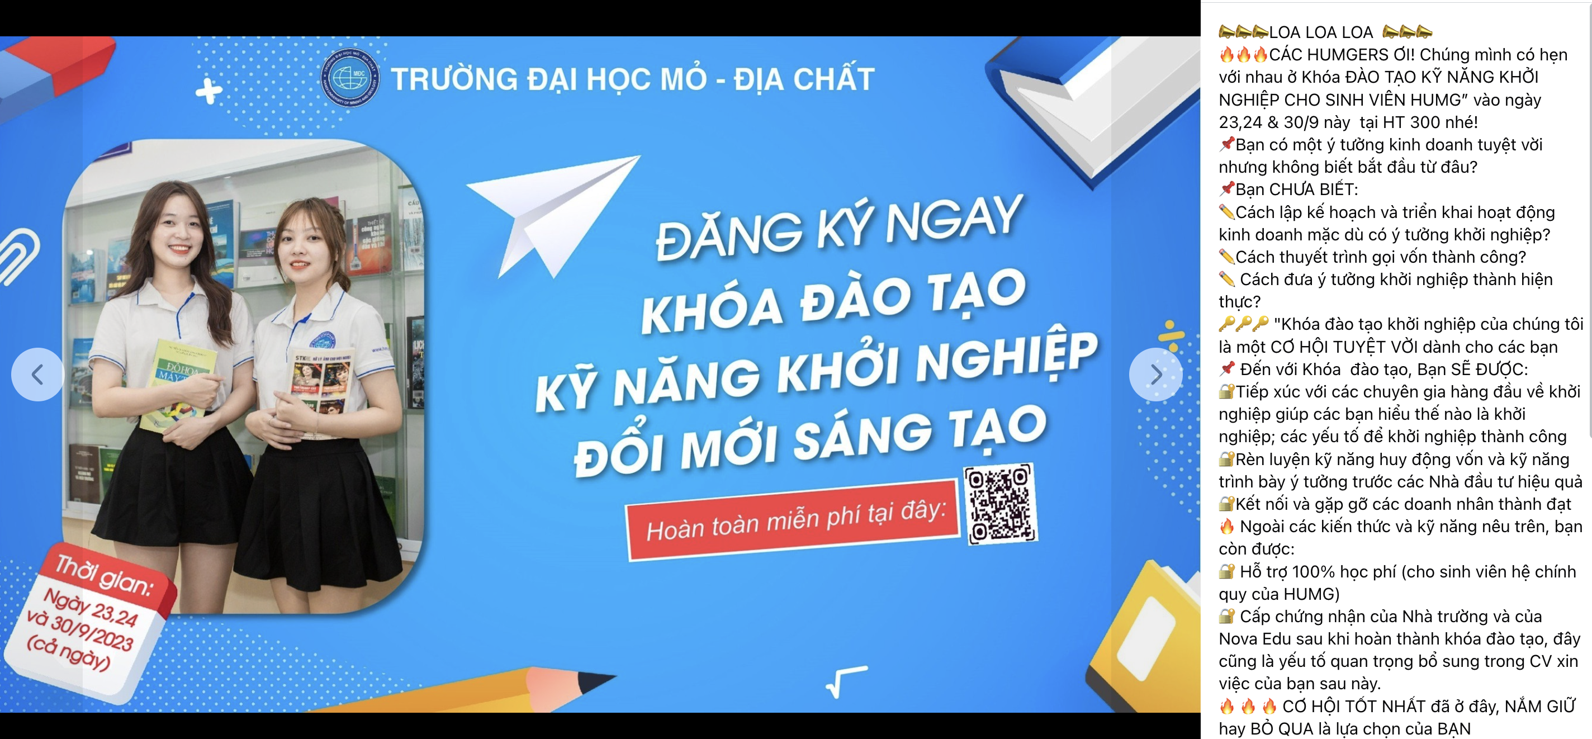
2. Thông báo tổ chức khoá đào tạo kiến thức khởi nghiệp năm 2025
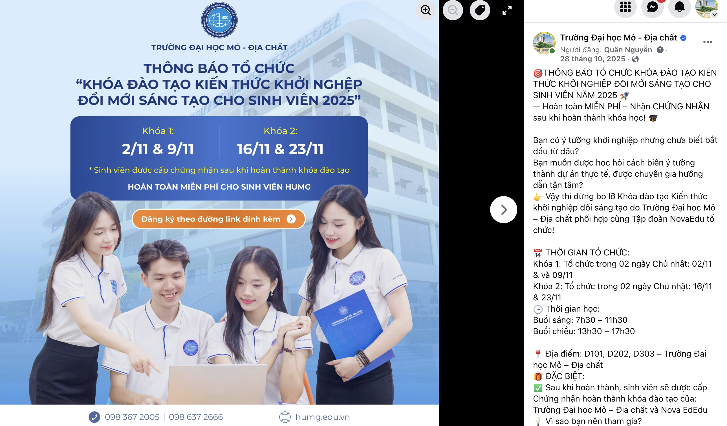

. Minh chứng: thông báo về các đề tài lọt vào vòng chung khảo cấp trường 03 năm 2023, 2024, 2025 (Hạnh chụp bài viết thông báo về các đề tài lọt vào chung khảo và các ảnh minh chứng về 10 đề tài này, tập hợp và gửi cho Tiến)

1. Thông báo kết quả vòng thi sơ khảo cuộc thi khởi nghiệp sinh viên HUMG năm 2025
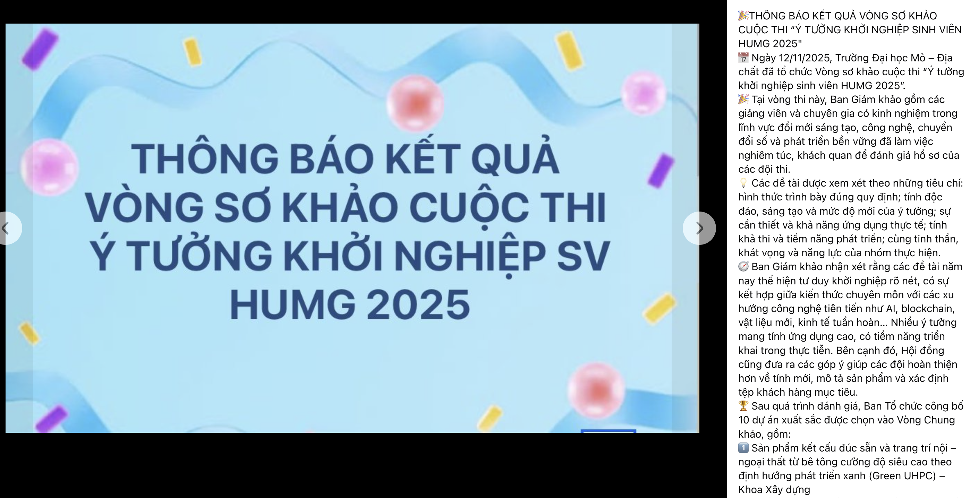
2. Kết quả vòng thi sơ khảo cuộc thi ý tưởng khởi nghiệp sinh viên năm 2024
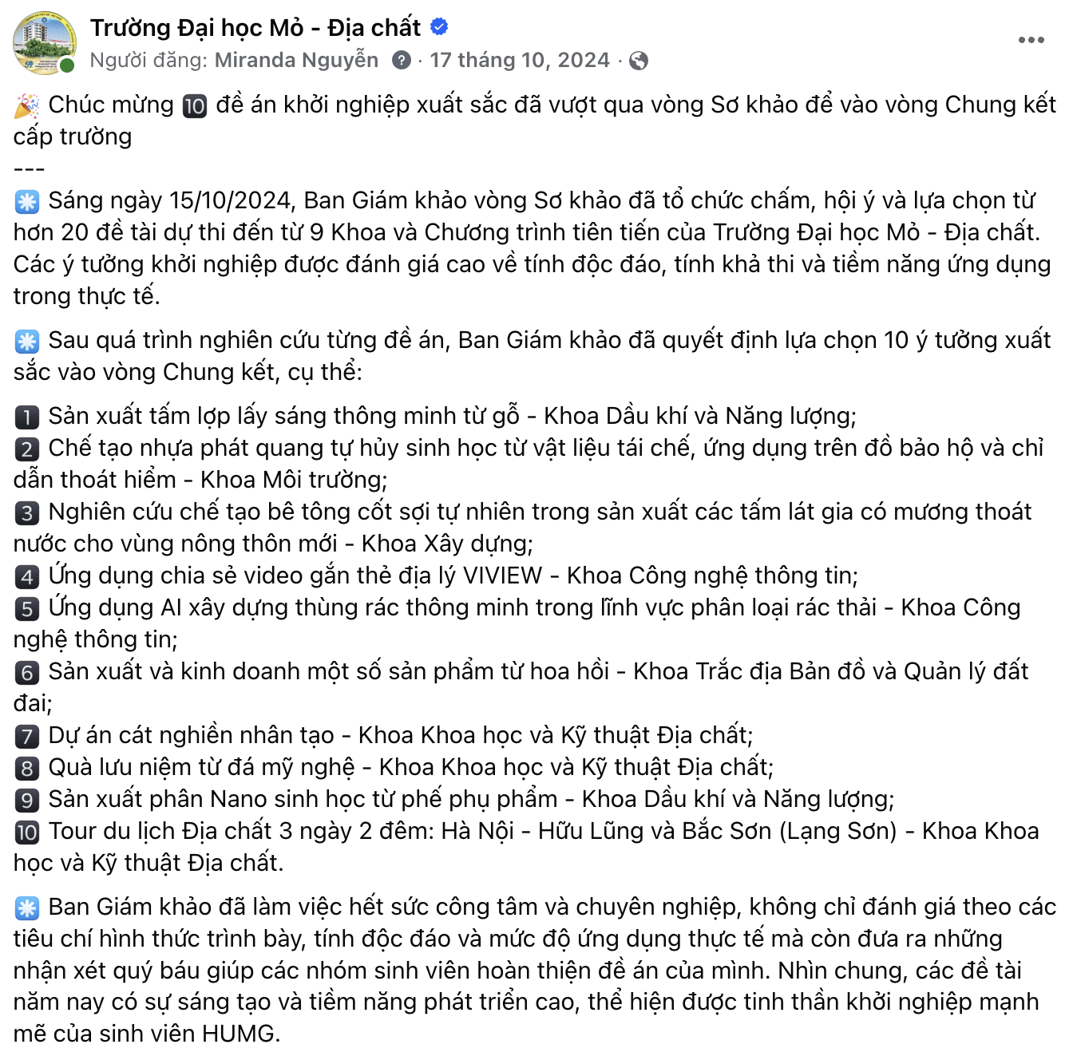
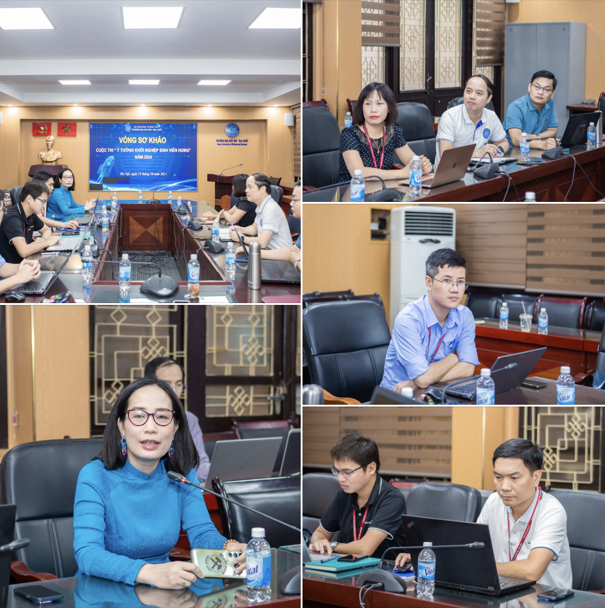

3. Kết quả cuộc thi sơ khảo ý tưởng khởi nghiệp năm 2023
